[泉州师范学院化工与材料科学学院研究论文被质疑](https://mp.weixin.qq.com/s?__biz=MzkwMjg0MzczNw==&mid=2247484770&idx=1&sn=b4baa477924a9943b338672f213e7d9d)

学风小吏[学风速递](javascript:void(0);)2025-04-21 10:18:58美国

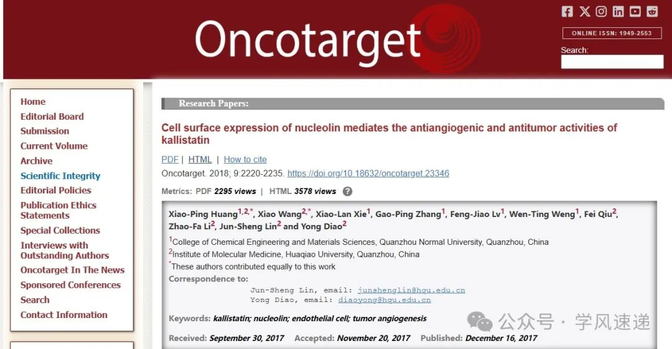

      2017年12月16日，泉州师范学院化工与材料科学学院在《Oncotarget》杂志发表的研究论文“Cell surface expression of nucleolin mediates the antiangiogenic and antitumor activities of kallistatin”被学者在pubpeer网站上质疑。

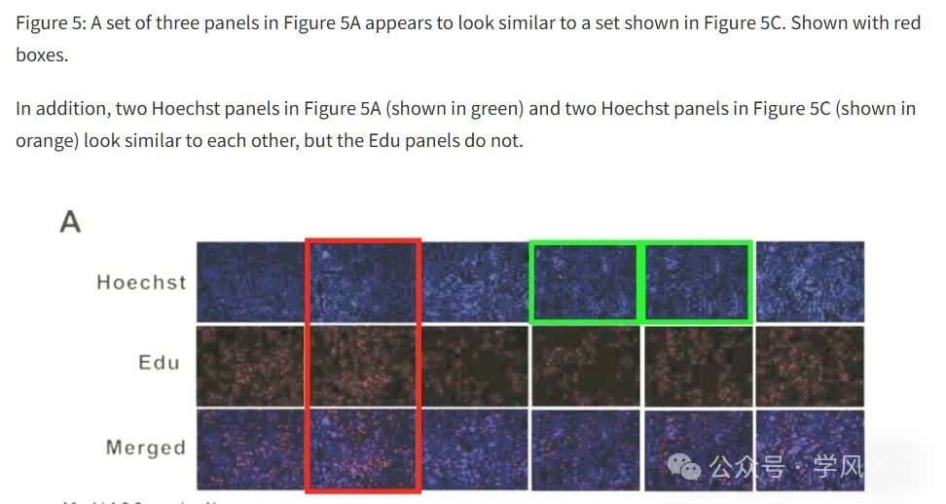

参考链接：

www.pubpeer.com/publications/5AA8F3E14E5115F31772DE7915850E#0

郑重声明：信息来源于Pubpeer期刊，对于文章内容的真实性、完整性、及时性本公众号不做任何保证或承诺，仅供读者参考！如果您有任何建议，请及时通过私信联系我们。